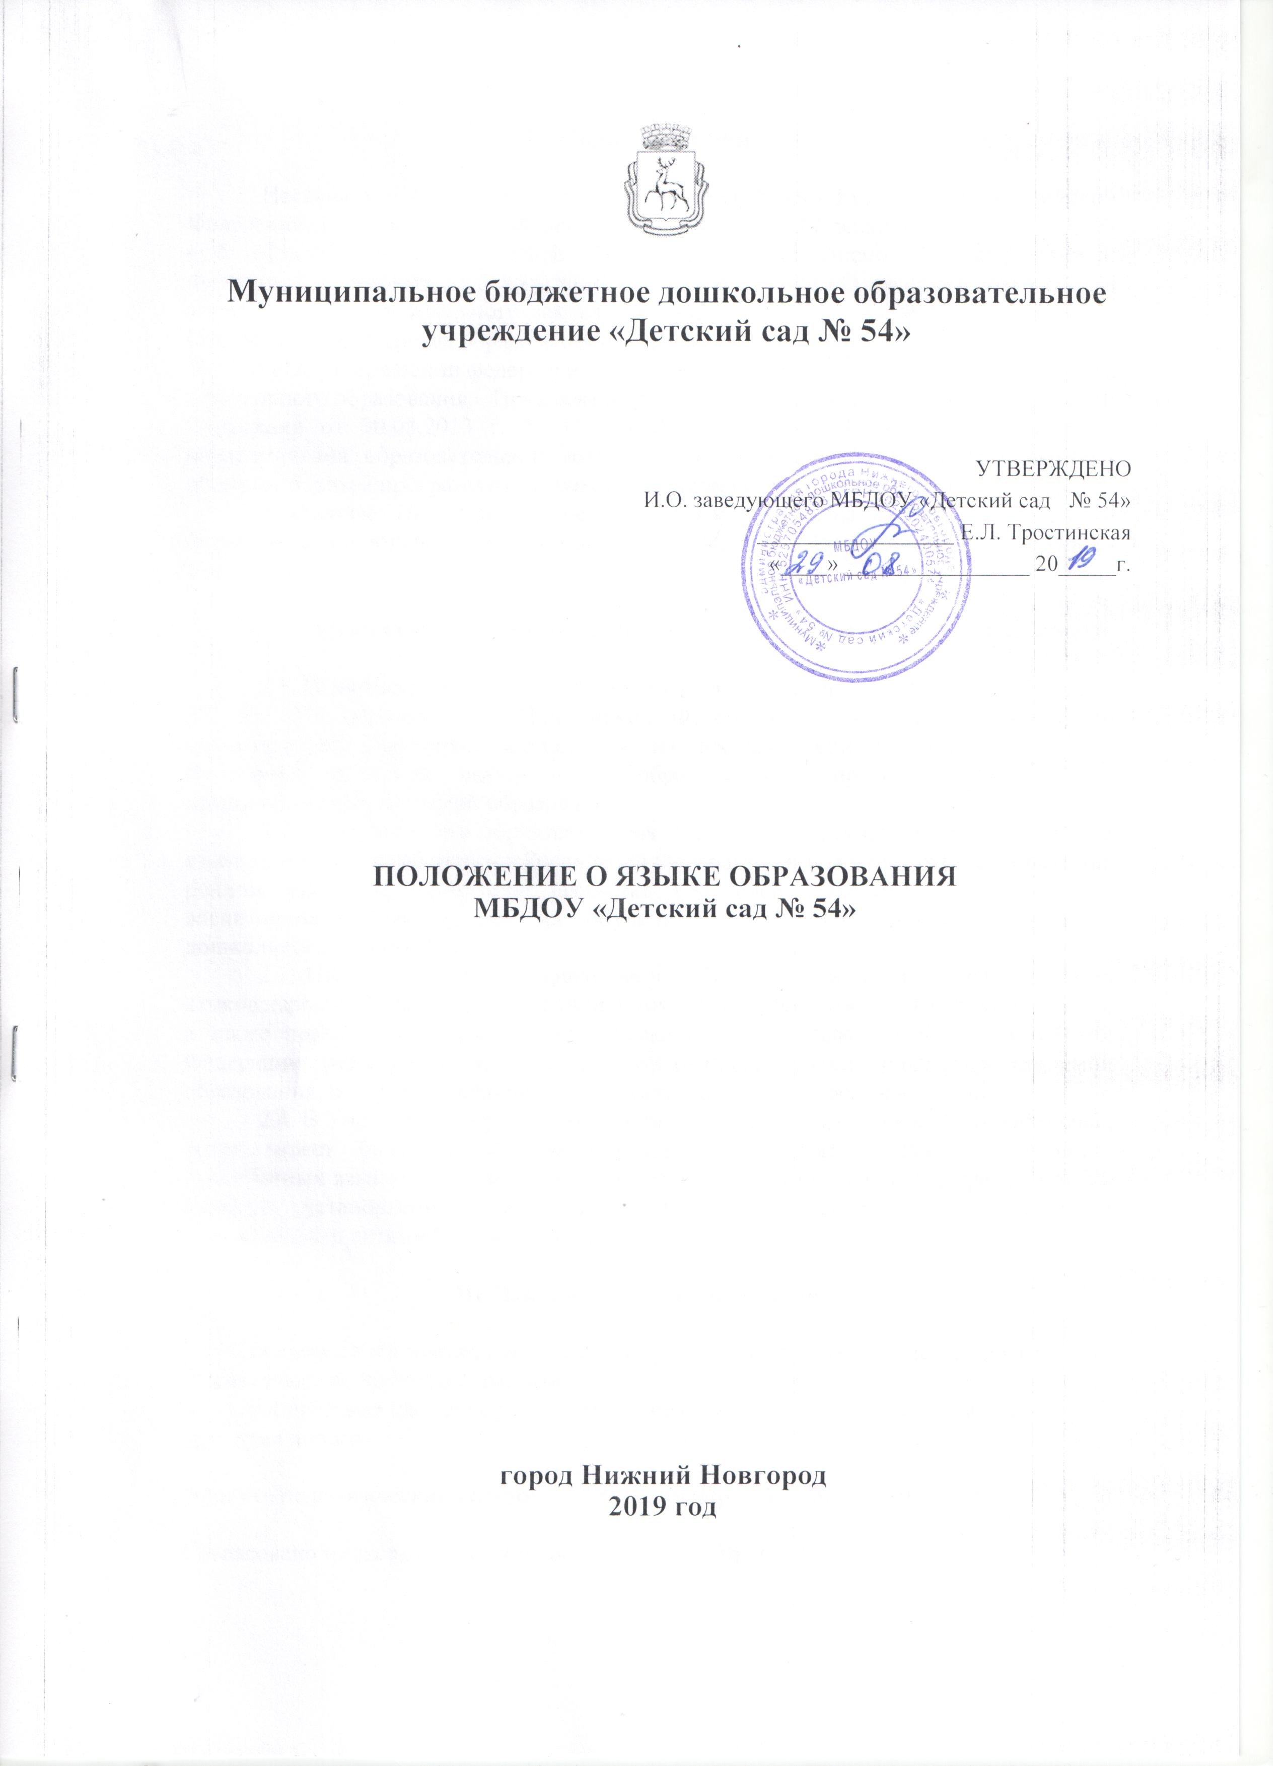
I. Общие положения

Настоящее Положение разработано на основании Конституции Российской Федерации, в соответствии с Федеральным законом от 29 декабря 2012 г. № 273-ФЗ «Об образовании в Российской Федерации» и дополнено в соответствии с Федеральным законом от 3 августа 2018 года № 317-ФЗ «О внесении изменений в статьи 11 и 14 Федерального закона «Об образовании в Российской Федерации», Приказом Министерства образования и науки Российской Федерации от 17.10.2013 г. № 1155 «Об утверждении федерального государственного образовательного стандарта дошкольного образования», Приказом Министерства образования и науки Российской Федерации от 30.08.2013 г. № 1014 «Об утверждении Порядка организации и осуществления образовательной деятельности по образовательным программам - образовательным программам дошкольного образования», Уставом Учреждения.
Настоящее Положение определяет языки образования в Муниципальном бюджетном дошкольном образовательном учреждении «Детский сад № 54» (далее - Учреждение).

II. Требования к языкам при осуществлении образовательной деятельности

2.1. В соответствии со статьёй 14 Федерального закона от 29 декабря 2012 г. № 273-ФЗ «Об образовании в Российской Федерации» в Российской Федерации гарантируется получение образования на государственном языке Российской Федерации, а также выбор языка образования в пределах возможностей, предоставляемых системой образования.
2.2. В Учреждении образовательная деятельность осуществляется на родном языке из числа языков народов Российской Федерации, в том числе русском языке как родном языке на основании заявления родителей (законных представителей) воспитанников при приеме на обучение по образовательным программам дошкольного образования.
2.3. Право на получение дошкольного образования на родном языке из числа языков народов Российской Федерации, в том числе русского языка как родного языка, а также право на изучение родного языка из числа языков народов Российской Федерации реализуется в пределах возможностей, предоставляемых системой образования, в порядке, установленном законодательством об образовании.
2.4. В Учреждении в рамках предоставления дополнительных образовательных услуг может быть реализована образовательная деятельность по изучению иностранных языков в соответствии с образовательной программой Учреждения и в порядке, установленном законодательством об образовании и локальными нормативными актами Учреждения.

III. Заключительные положения

3.1. Изменения в настоящее Положение могут вноситься Учреждением в соответствии с действующим законодательством.
3.2. Срок действия настоящего Положения не ограничен. Положение действует до принятия нового.

Принято педагогическим советом Учреждения (Протокол №____ от_______________)

Согласовано на заседании Совета родителей (Протокол №_____ от_______________)

